**Уважаемые держатели "Дисконтной карты члена профсоюза"** !

**У нас отличная новость:**

**Наш партнер, магазин постоянных распродаж «Галамарт» открыл новый филиал в Академгородке по адресу**

**г. Новосибирск, ул. Кутателадзе, 4/4, ТРК "Эдем", 1 этаж.**

**Эксклюзивная скидка по «Дисконтной карте члена профсоюза» — 15%* на все товары.**

**\*Скидка не суммируется с действующими скидками и акциями.**

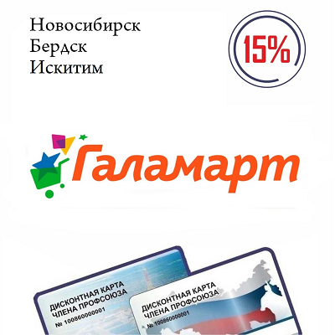

Актуальные адреса магазинов:

г. Новосибирск, ул. Громова, 14  
тел. +7-800-25-000-25 (доб. 4212)  
г. Новосибирск, ул. Новосибирская, 28  
тел. +7-800-25-000-25 (доб. 4223)  
г. Новосибирск, Красный проспект, 101, ТРК "Ройял Парк", цокольный этаж  
тел. +7-800-25-000-25 (доб. 4092)  
г. Новосибирск, ул. Гребенщикова, 2, ТЦ "Атлас", 2 этаж  
тел. +7-800-25-000-25 (доб. 4240)  
г. Новосибирск, пл. Карла Маркса, 2, ТЦ "Галерея Фантазия"  
тел. +7-800-25-000-25 (доб. 4074)  
г. Новосибирск, ул. Бориса Богаткова, 239, ТЦ "Золотая Нива"  
тел. +7-800-25-000-25 (доб. 4082)  
г. Новосибирск, ул. Троллейная, 130А, ТЦ "Континент"  
тел. +7-800-25-000-25 (доб. 4045)  
г. Новосибирск, ул. Комсомольская, 10, ТЦ "Магеллан", 2 этаж  
тел. +7-800-25-000-25 (доб. 4231)  
г. Новосибирск, ул. Фрунзе, 238, ТЦ "Сибирский Молл"  
тел. +7-800-25-000-25 (доб. 4194)  
г. Новосибирск, ул. Выборная, 144, ТЦ "Тетрис"  
тел. +7-800-25-000-25 (доб. 4215)  
г. Бердск, ул. Ленина, 47, ТЦ "Меркурий"  
тел. +7-800-25-000-25 (доб. 4224)  
г. Искитим, ул. Лермонтова, 43, ТЦ "Магеллан", 1 этаж  
тел. +7-800-25-000-25 (доб. 4214)  
Сайт: [galamart.ru](https://vk.com/away.php?to=http%3A%2F%2Fgalamart.ru&post=-106605639_15517&cc_key=)  
ВКонтакте: [vk.com/galamart_official](http://vk.com/galamart_official)  
Одноклассники: [ok.ru/galamartofficial](https://vk.com/away.php?to=http%3A%2F%2Fok.ru%2Fgalamartofficial&post=-106605639_15517&cc_key=)  
Инстаграм: [instagram.com/galamartofficial](https://vk.com/away.php?to=http%3A%2F%2Finstagram.com%2Fgalamartofficial&post=-106605639_15517&cc_key=)

ПРОФКОМ